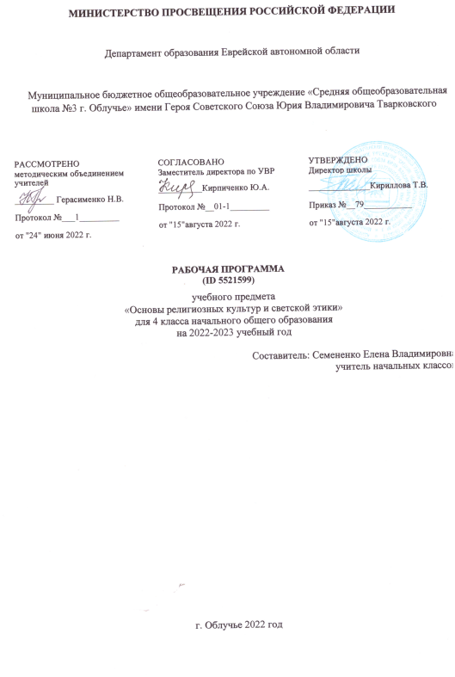
ПОЯСНИТЕЛЬНАЯ ЗАПИСКА
Рабочая программа отражает вариант конкретизации требований Федерального государственного образовательного стандарта начального общего образования (далее — ФГОС НОО) по ОРКСЭ и обеспечивает содержательную составляющую ФГОС НОО.

ОБЩАЯ ХАРАКТЕРИСТИКА УЧЕБНОГО ПРЕДМЕТА «ОСНОВЫ РЕЛИГИОЗНЫХ КУЛЬТУР И СВЕТСКОЙ ЭТИКИ»
Планируемые результаты освоения курса ОРКСЭ включают результаты по каждому учебному модулю. При конструировании планируемых результатов учитываются цели обучения, требования, которые представлены в стандарте, и специфика содержания каждого учебного модуля. Общие результаты содержат перечень личностных и метапредметных достижений, которые приобретает каждый обучающийся, независимо от изучаемого модуля.
Культурологическая направленность предмета способствует развитию у обучающихся представлений о нравственных идеалах и ценностях религиозных и светских традиций народов России, формированию ценностного отношения к социальной реальности, осознанию роли буддизма, православия, ислама, иудаизма, светской этики в истории и культуре нашей страны. Коммуникативный подход к преподаванию предмета ОРКСЭ предполагает организацию коммуникативной деятельности обучающихся, требующей от них умения выслушивать позицию партнёра по деятельности, принимать её, согласовывать усилия для достижения поставленной цели, находить адекватные вербальные средства передачи информации и рефлексии. Деятельностный подход, основывающийся на принципе диалогичности, осуществляется в процессе активного взаимодействия обучающихся, сотрудничества, обмена информацией, обсуждения разных точек зрения и т. п.
Предпосылками усвоения младшими школьниками содержания курса являются психологические особенности детей, завершающих обучение в начальной школе: интерес к социальной жизни, любознательность, принятие авторитета взрослого. Психологи подчёркивают естественную открытость детей этого возраста, способность эмоционально реагировать на окружающую действительность, остро реагировать как на доброжелательность, отзывчивость, доброту других людей, так и на проявление несправедливости, нанесение обид и оскорблений. Всё это становится предпосылкой к пониманию законов существования в социуме и принятию их как руководства к собственному поведению. Вместе с тем в процессе обучения необходимо учитывать, что младшие школьники с трудом усваивают абстрактные философские сентенции, нравственные поучения, поэтому особое внимание должно быть уделено эмоциональной стороне восприятия явлений социальной жизни, связанной с проявлением или нарушением нравственных, этических норм, обсуждение конкретных жизненных ситуаций, дающих образцы нравственно ценного поведения.

ЦЕЛИ И ЗАДАЧИ ИЗУЧЕНИЯ УЧЕБНОГО ПРЕДМЕТА «ОСНОВЫ РЕЛИГИОЗНЫХ КУЛЬТУР И СВЕТСКОЙ ЭТИКИ»
Целью ОРКСЭ является формирование у обучающегося мотивации к осознанному нравственному поведению, основанному на знании и уважении культурных и религиозных традиций многонационального народа России, а также к диалогу с представителями других культур и мировоззрений.
Основными задачами ОРКСЭ являются:
- знакомство обучающихся с основами православной, мусульманской, буддийской, иудейской культур, основами мировых религиозных культур и светской этики по выбору родителей (законных представителей);
- развитие представлений обучающихся о значении нравственных норм и ценностей в жизни личности, семьи, общества;
- обобщение знаний, понятий и представлений о духовной культуре и морали, ранее полученных в начальной школе, формирование ценностно-смысловой сферы личности с учётом мировоззренческих и культурных особенностей и потребностей семьи;
- развитие способностей обучающихся к общению в полиэтничной, разномировоззренческой и многоконфессиональной среде на основе взаимного уважения и диалога. Основной методологический принцип реализации ОРКСЭ — культурологический подход, способствующий формированию у младших школьников первоначальных представлений о культуре традиционных религий народов России (православия, ислама, буддизма, иудаизма), российской светской (гражданской) этике, основанной на конституционных правах, свободах и обязанностях человека и гражданина в Российской Федерации.

МЕСТО УЧЕБНОГО ПРЕДМЕТА «ОСНОВЫ РЕЛИГИОЗНЫХ КУЛЬТУР И СВЕТСКОЙ ЭТИКИ» В УЧЕБНОМ ПЛАНЕ
Учебный предмет "Основы религиозных культур и светской этики" изучается в 4 классе один час в неделе, общий объем составляет 34 часа

ТЕМАТИЧЕСКОЕ ПЛАНИРОВАНИЕ
№  п/п | Наименование разделов и тем программы | Количество часов
1 | Россия — наша Родина | 1
2 | Культура и религия.  Возникновение  религий. Мировые религии и их  основатели | 4
3 | Священные книги религий мира | 2
4 | Хранители предания в религиях мира | 2
5 | Добро и зло. Понятие греха, раскаяния и  воздаяния | 3
6 | Человек в  религиозных  традициях мира | 2
7 | Священные  сооружения | 2
8 | Искусство в религиозной культуре | 2
9 | Творческие работы учащихся | 2
10 | История религий в России | 2
11 | Религиозные  ритуалы. Обычаи и обряды.  Паломничества и святыни | 4
12 | Праздники и календари | 2
13 | Религия и мораль.  Нравственные  заповеди в религиях мира | 2
14 | Милосердие, забота о слабых,  взаимопомощь | 1
15 | Семья | 1
16 | Долг, свобода,  ответственность, труд | 1
17 | Любовь и уважение к Отечеству
18 | Обобщающий урок. Подведение итогов | 1

Поурочное планирование
№ | Тема | Количество часов
1. | Россия – наша Родина | 1
2. | Культура и духовные традиции | 1
3. | Возникновение религии. Мифология и религия | 1
4. | Политеизм и монотеизм | 1
5. | Иудаизм — первая  монотеистическая религия | 1
6. | Христианство и его направления | 1
7. | Православие | 1
8. | Ислам и его святыни | 1
9. | Буддизм — древнейшая мировая религия | 1
10. | Священная книга  Буддизма. Три корзины мудрости | 1
11. | Священные книги  Иудаизма и Христианства | 1
12. | Коран — священная книга мусульман | 1
13. | Хранители священной мудрости | 1
14. | Связь человека и Бога:  молитва в разных религиях | 1
15. | Дома молитвы | 1
16. | Искусство и религия | 1
17. | Подведение итогов.  Творческие и  практические работы | 1
18. | История религий в России | 1
19. | Религиозное  происхождение морали | 1
20. | Нравственный смысл заповедей. Золотое  правило этики | 1
21. | Понятия добра и зла, греха и праведности, раскаяния и воздаяния | 1
22. | Ритуалы и их  символическое значение | 1
23. | Обряды и обычаи в разных религиях | 1
24. | Святые места и паломничество | 1
25. | Отражение ритуалов в искусстве | 1
26. | Календари и  летоисчисление в разных религиях | 1
27. | Религиозные праздники | 1
28. | Религиозные праздники | 1
29. | Семья и её ценности в разных религиях | 1
30. | Свобода и  ответственность, долг и трудолюбие | 1
31. | Сострадание, забота о слабых и  благотворительность в религиозной культуре | 1
32. | Человек и природа | 1
33. | Любовь к Родине. Уважение и Защита Отечества | 1
34. | Россия - наш общий дом | 1
итого | 34 часа

УЧЕБНО-МЕТОДИЧЕСКОЕ ОБЕСПЕЧЕНИЕ ОБРАЗОВАТЕЛЬНОГО ПРОЦЕССА
Литература для учителя:
1.Шемшурина А.И. Основы духовно-нравственной культуры народов России. Основы религиозных культур и светской этики. Основы светской этики» 4 класс: учеб. для общеобразоват. организаций / А. И. Шемшурина. - М. Просвещение, 2015.
Литература для учащихся:
1.Шемшурина А.И. Основы духовно-нравственной культуры народов России. Основы религиозных культур и светской этики. Основы светской этики» 4 класс: учеб. для общеобразоват. организаций / А. И. Шемшурина.- М. Просвещение, 2015.

